№ п/п | Наименование товара, работ, услуг | Ед. изм. | Кол-во | Технические, функциональные характеристики
 |  |  |  | Показатель (наименование комплектующего, технического параметра и т.п.) | Описание, значение
 | Скамья №5  СД-05  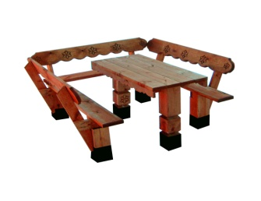 | Шт. | 1
 |  |  |  | Высота (мм) | 800
 |  |  |  | Длина (мм) | 1500
 |  |  |  | Ширина (мм) | 1500
 |  |  |  | Применяемые материалы
 |  |  |  | Столбы | в кол-ве 6шт. выполнены из бруса естественной сушки, сечением 150х150 мм., с геометрической резьбой по дереву, с последующим бетонированием. Нижняя часть столба покрыта битумной мастикой.
 |  |  |  | Спинка | В кол-ве 3шт. изготовлено из доски естественной сушки, толщиной 40мм., с геометрической резьбой по дереву.
 |  |  |  | Столешница | В кол-ве 1 шт., выполнена из доски естественной сушки толщиной 40мм., по бокам расположены декоративные накладки в кол-ве 2шт., из доски с геометрической резьбой.
 |  |  |  | Сиденье | В кол-ве 3шт., выполнено из бруса естественной сушки толщиной 40мм.
 |  |  |  | Материалы | Деревянный брус и доска естественной сушки тщательно отшлифованы со всех сторон и покрыты антисептиком «Акватекс», саморезы по дереву. ГОСТ Р 52169-2012.

